Cách chuyển giao quyền thừa kế
tài khoản Facebook cho người thân sau khi qua đời
Người thừa kế sẽ có quyền truy cập vào toàn bộ hồ sơ Facebook của bạn sau khi bạn qua đời.
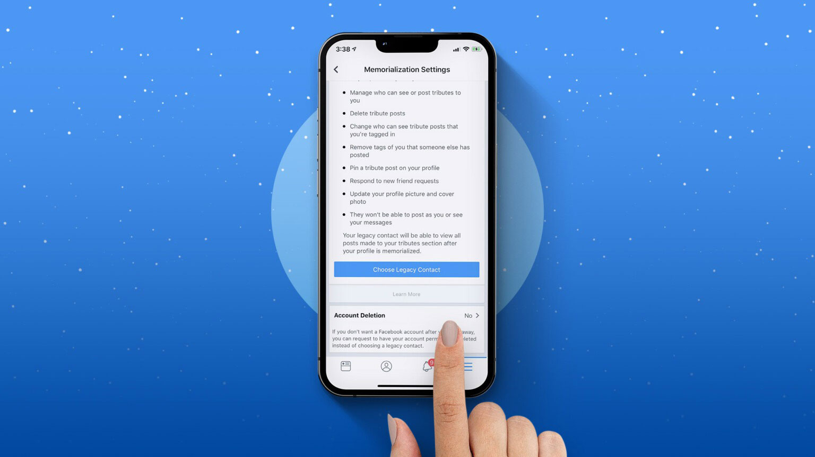
Lối sống của chúng ta đã thay đổi rất nhiều kể từ khi điện thoại thông minh ra đời. Các dịch vụ như Facebook, Instagram và WhatsApp đã trở thành một phần thiết yếu. Phần lớn chúng ta sử dụng các nền tảng này để duy trì kết nối. Nhưng bạn đã bao giờ thắc mắc điều gì sẽ xảy ra với tài khoản Facebook sau khi một người qua đời?
Facebook cho phép bạn tưởng nhớ tài khoản của một người bằng cách chuyển quyền sở hữu tài khoản cho bạn bè hoặc gia đình của người đó.
Tại sao bạn nên tưởng nhớ tài khoản Facebook của mình?
Mục tiêu của quá trình này tương tự như mục tiêu của Digital Legacy của Apple - lo mọi công việc của bạn sau khi bạn qua đời. Tưởng nhớ Facebook là cách tốt nhất để lưu giữ những kỷ niệm của bạn. Nó gần giống như một kỷ niệm kỹ thuật số của những người đã ra đi. Sau khi được tưởng niệm, bạn bè và gia đình sẽ có thể chia sẻ những kỷ niệm và câu chuyện của người đã khuất.
Dưới đây là một số lợi ích chính của việc tưởng nhớ tài khoản Facebook.
- Người đã khuất sẽ không xuất hiện trong lời nhắc sinh nhật và những người bạn có thể biết.
- Sau khi tưởng nhớ, Facebook sẽ thêm thẻ Remembering vào hồ sơ.
- Chỉ những liên hệ kế thừa mới có thể thực hiện các thay đổi đối với tài khoản.
- Hồ sơ được tưởng nhớ sẽ tồn tại rất lâu sau khi một người đã ra đi.
Bây giờ, nếu bạn đã sẵn sàng, hãy chuyển sang phần tiếp theo để hiểu cách nó hoạt động.
Cách tưởng nhớ tài khoản Facebook
Ở trên, chúng ta đã nói về Legacy Contact (Liên hệ kế thừa). Nói một cách đơn giản, liên hệ kế thừa giống như di chúc kỹ thuật số của một người. Người đó có thể kiểm soát trang được lưu niệm trên Facebook và quyết định sẽ chia sẻ những gì.
Liên hệ kế thừa sẽ có thể:
- Tạo bài viết/câu chuyện tưởng nhớ.
- Thay đổi ảnh đại diện và ảnh bìa.
- Thay đổi cài đặt quyền riêng tư.
- Chấp nhận/từ chối yêu cầu kết bạn.
- Kiểm duyệt bình luận và bài viết.
- Truy cập mọi thứ người đã mất chia sẻ trên Facebook.
Đến đây, bạn đã hiểu tầm quan trọng của liên hệ kế thừa. Chúng tôi khuyên bạn nên nói chuyện với bạn bè hoặc gia đình của mình trước khi chỉ định họ làm liên hệ kế thừa. Người đó sẽ có quyền truy cập vào toàn bộ hồ sơ Facebook của bạn.
Chỉ định liên hệ kế thừa trên Facebook
Cách chỉ định một liên hệ kế thừa từ ứng dụng Facebook trên iPhone, iPad và Android:
- Mở ứng dụng Facebook trên iPhone/iPad hoặc Android và bấm nút hình ba thanh ngang, sau đó chọn Settings (Cài đặt) hình bánh xe răng cưa.
- Chọn Personal and account information (Thông tin cá nhấn và tài khoản) > Account ownership and control (Quyền sở hữu và kiểm soát tài khoản).
- Chọn Memorialization settings (Cài đặt tưởng nhớ).
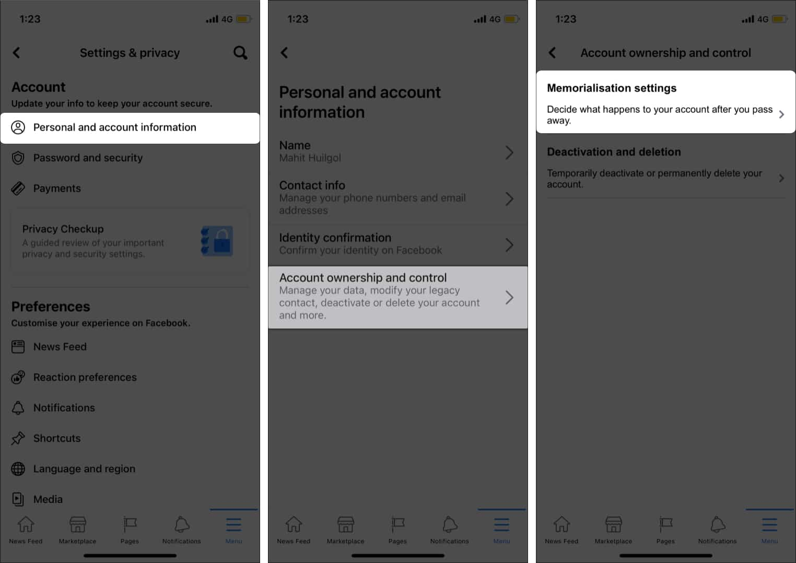
- Chọn Choose a legacy contact (Chọn người liên hệ kế thừa) và làm theo các bước hướng dẫn trên màn hình để chọn người bạn muốn chuyển giao quyền thừa kế tài khoản Facebook.
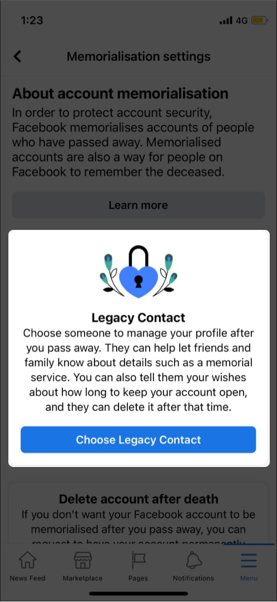
Cách chỉ định một liên hệ kế thừa từ trang web Facebook trên máy Mac hoặc máy tính Windows:
- Bấm lên nút hình mũi tên hướng xuống ở góc trên bên phải.
- Chọn Settings & Privacy (Cài đặt & quyền riêng tư).
- Chọn Settings (Cài đặt).
- Chọn General (Chung) ở bên trái.
- Chọn Memorialization Settings (Cài đặt tưởng nhớ).
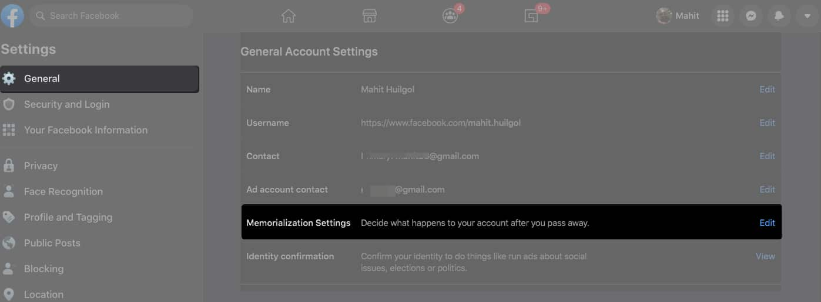
- Tìm và thêm liên hệ kế thừa.
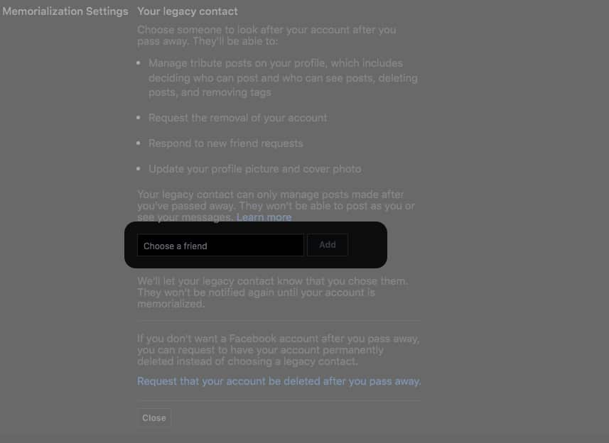
Lưu ý: Facebook sẽ chỉ thông báo cho người liên hệ sau khi tài khoản của bạn được tưởng nhớ chứ không phải khi bạn chỉ định họ làm liên hệ kế thừa. Do đó, bạn phải thông báo trước cho họ.
Yêu cầu xóa tài khoản sau khi bạn qua đời
Một vài người trong chúng ta có thể không thoải mái khi giao công việc của mình cho người khác. Trong trường hợp này, bạn có thể yêu cầu Facebook xóa tài khoản sau khi bạn qua đời. Sau đây là cách thực hiện:
Cách yêu cầu Facebook xóa tài khoản trên iPhone, iPad và Android:
- Truy cập vào phần Memorialization Settings (Cài đặt tưởng nhớ) bằng cách làm theo các Bước 1, 2, 3 trong phần trên.
- Tiếp theo, bạn chọn Delete After Death (Xóa sau khi bạn qua đời).
Facebook sẽ tự động xóa tài khoản sau khi bạn mất.
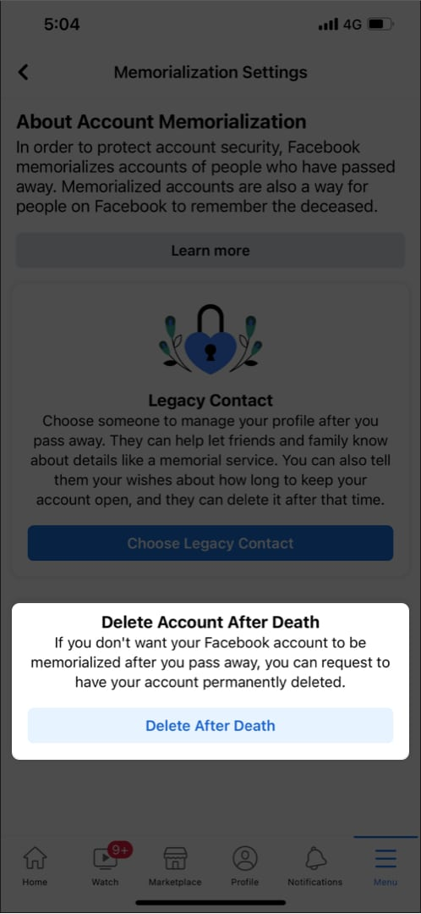
Cách yêu cầu Facebook xóa tài khoản trên máy Mac và Desktop:
- Truy cập vào phần Memorialization Settings (Cài đặt tưởng nhớ) bằng cách làm theo các Bước 1, 2, 3 trong phần trên.
- Bây giờ, hãy chọn tùy chọn Request that your account be deleted after you pass away (Yêu cầu xóa tài khoản sau khi bạn qua đời).
- Tiếp theo, bạn chọn Delete After Death (Xóa sau khi bạn qua đời).
Vậy là xong. Facebook sẽ tự động xóa tài khoản sau khi bạn qua đời.
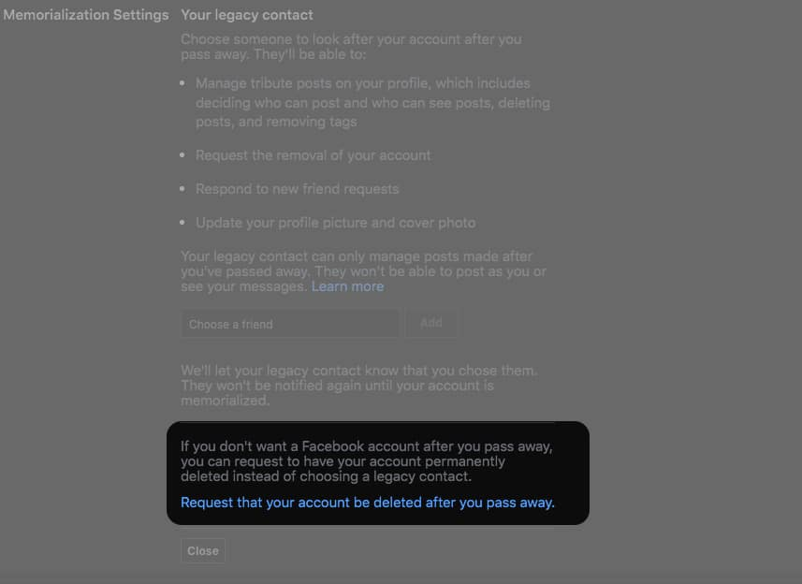
Cách tưởng nhớ tài khoản Facebook của bạn bè hoặc người thân
Facebook cho phép bất kỳ ai tưởng nhớ tài khoản bạn bè hoặc gia đình. Tùy chọn này hữu ích nếu người đó chưa chỉ định người liên hệ kế thừa. Sau khi đưa ra bằng chứng, Facebook sẽ thêm bạn làm người liên hệ kế thừa.
- Liên hệ với người thân của người đã khuất
Đầu tiên, liên hệ với người thân của người đó. Thông báo cho họ về quyết định của bạn và chờ họ chấp thuận. Hỏi các thành viên trong gia đình xem họ có đồng ý tưởng nhớ tài khoản không. Cuối cùng, hãy gửi yêu cầu tưởng niệm tại địa chỉ sau.
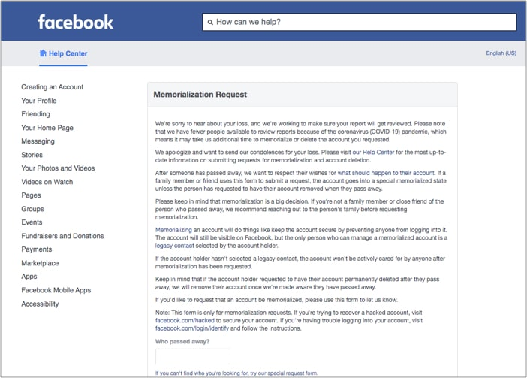
- Cung cấp bằng chứng
Facebook cần hồ sơ chứng minh một người đã mất. Bạn có thể sử dụng ảnh cáo phó, giấy chứng tử, thẻ tưởng niệm hoặc tài liệu khác liên quan đến cái chết của họ.
Lưu ý: Sau khi bạn tưởng nhớ tài khoản Facebook, bạn sẽ không thể thay đổi quyết định. Do đó, hãy cẩn thận.
Ca Tiếu/Bành Lê
https://www.igeeksblog.com/how-to-memorialize-facebook-account/

